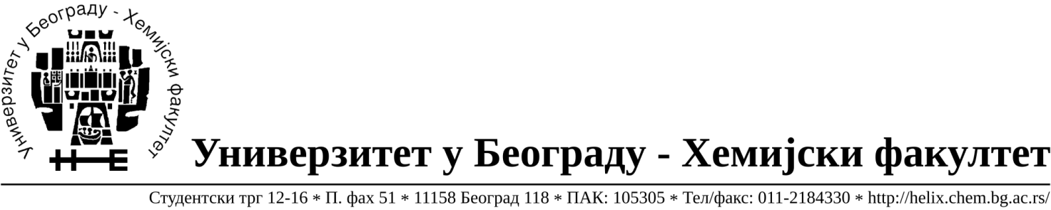
На основу члана 116. Закона о јавним набавкама („Службени гласник РС“, бр. 124 / 12 и 68/15), Универзитет у Београду – Хемијски факултет објављује:

ОБАВЕШТЕЊЕ О ЗАКЉУЧЕНОМ УГОВОРУ

Назив, адреса и „Интернет“ страница наручиоца: Универзитет у Београду
Хемијски факултет, Београд, Студентски трг 12-16, www.chem.bg.ac.rs.
Врста наручиоца: просвета
Опис предмета набавке, назив и ознака из општег речника набавке: добра – материјала за образовање и науку (хемикалије) формиране по партијама( 174 партија) Отворени поступак јавне набавке, ЈН 14/20.
Ознака из општег речника набавке: 24310000- основне неорганске хемикалије
24320000- основне органске хемикалије
Критеријум за доделу Уговора; најниже понуђена цена.
Број примљених понуда: укупно за све партије 11.
Датум доношења Одлуке о додели Уговора: 16.07.2020.
Основни подаци о добављачима, партије за које је уговорена вредност и укупна уговорена вредност:
Бр. | Датум закључења Уговора | Назив понуђача | Адреса, ПИБ и Матични бр. | Број уговора | Партије | Укупно уговорена вредност без ПДВ-а
1 | 27.07.2020. | Betahem d.o.o. | Кнеза Вишеслава 88, Београд  101017777  07430957 | 646/2 | 6,89,94,101,107,118,123,125,126,127,128 | 9.254,00
2 | 27.07.2020. | G-2 d.o.o. | Цара Душана 268и  11080 Земун  105630278  20413832 | 646/3 | 3,5,8,12,14,16,19,27,83,87,92,111,112,  133,139 | 30.108,98
3 | 27.07.2020. | MS Globalmedic trade d.o.o. | Народних хероја 43  11070 Београд,  107790556  20873108 | 646/5 | 66,71 | 10.150,00
4 | 27.07.2020. | Proanalytica d.o.o. | Булевар уметности 27,  11070 Нови Београд  100164032  17242806 | 646/7 | 13,22,24,31,33,34,63,65,68,69,75,82,84,  85,,86,108,109,114,116,121,124,129,130,  132,134,137,144,149,150,155,156,157,  161,162,171 | 170.778,50
5 | 27.07.2020. | Uni-chem d.o.o. | Црнотравска 27  Београд, 100052572, 17167677 | 646/10 | 10,59,70,73,74,77,80,88,90,110,131,135,  136,138,141,147,153,154,158,159,160,  163,164,167,168 | 237.263,06
6 | 27.07.2020. | Superlab d.o.o. | Милутина Миланковића 25  Нови Београд,  101822498, 17051717 | 646/9 | 4,15,17,39,40,41,58,64,72,79,93,95,96,98,  99,104,105,106,115,119,120,140,145,148,  151,166,169,172 | 100.082,35
7 | 27.07.2020. | RTC d.o.o. | Милентија Поповића 11А  11070 Београд,  100348281  07518790 | 646/8 | 43,44,53,54,173 | 98.294,00
8 | 27.07.2020. | Novos d.o.o. | Цара Душана 207,Земун,  100388569  17093070 | 646/6 | 7,18,21,25,26,35,37,57,61,117,146 | 91.815,60
9 | 27.07.2020. | Kefo d.o.o. | Бачка 1U  Београд, 105046072, 20302216 | 646/4 | 1,2,9,11,20,23,28,29,30,32,36,38,42,56,60,62,67,76,78,81,91,97,100,102,103,113,  122,143,152,165,170,174 | 260.652,00
10 | 27.07.2020. | Vivogen d.o.o. | Миријевски булевар 7д  11000 Београд  103461842  17567896 | 646/1 | 45,46,47,48,49,50,51,52 | 9.000,00

Период важења Уговора: до краја 2020. године.

